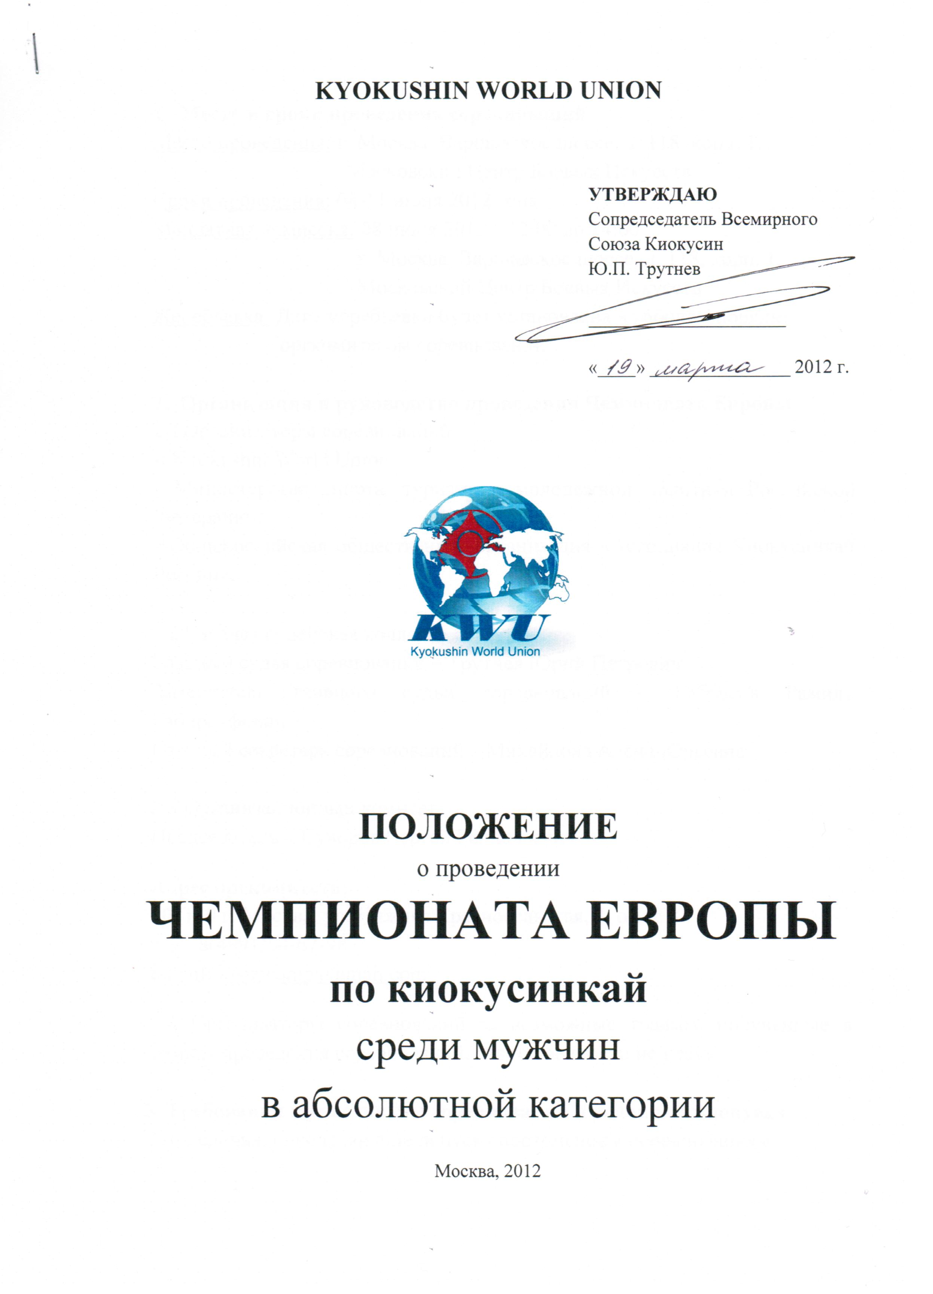
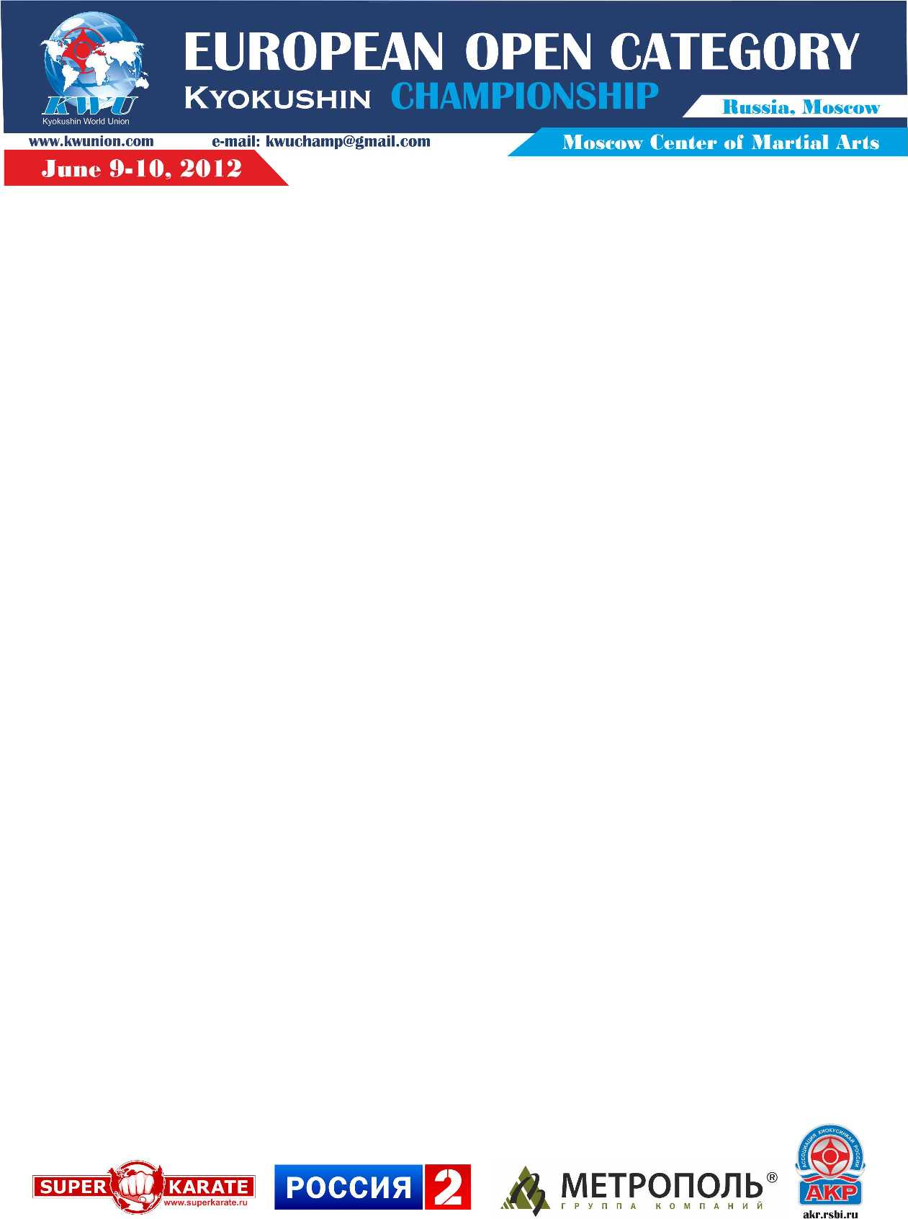

- Место и сроки проведения соревнований
Место проведения: г. Москва, Варшавское шоссе, д. 118, корп. 1,
Московский Центр Боевых Искусств
Сроки проведения: 08-11 июня 2012 года
Мандатная комиссия: 08 июня 2012 с 15:00 до 17:00
г. Москва, Варшавское шоссе, д. 118, корп. 1,
Московский Центр Боевых Искусств
Жеребьевка: Дата жеребьевки будет установлена в рабочем порядке оргкомитетом соревнований. После даты окончания приема заявок (25 апреля 2012 года) состоится закрытая жеребьевка с участием представителей всех международных организаций-членов KWU (АКР).

- Организация и руководство проведения Чемпионата Европы
  - Организаторы соревнований
- Kyokushin World Union
- Министерство спорта, туризма и молодежной политики Российской Федерации
- Общероссийская спортивная федерация «Ассоциация Киокусинкай России»

2.2 Главная судейская коллегия
Главный судья соревнований – Трутнев Юрий Петрович, 5 дан
Заместитель главного судьи соревнований – Габбасов Рамиль Габдрауфович, 4 дан
Главный секретарь соревнований – Михайлова Алёна Юрьевна

2.3 Организационный комитет
Председатель – Суворов Сергей Геннадьевич

Адрес оргкомитета:
107140 г. Москва, ул. Нижняя Красносельская, 4, офис 8
тел.: 8(499)264-67-98
e-mail: kwuchamp@gmail.com

2.4 Организаторы соревнований за возможные травмы, полученные в рамках проведения соревнований, ответственности не несут.

3. Требования к участникам соревнований и условия их допуска
3.1 Условия, определяющие допуск спортсменов к соревнованиям:
3.1.1 К спортивным соревнованиям допускаются спортсмены, прошедшие соответствующий отбор в своих национальных федерациях, в возрасте от 18 лет со стилевой квалификацией не ниже 4 кю.
3.1.2 На мандатной комиссии руководитель команды предоставляет оригинал заявки, а каждый участник должен иметь следующие документы:
- документ, удостоверяющий личность (паспорт);
- допуск спортивного врача к участию в соревнованиях оформленный в заявке команды личной печатью врача и печатью спортивного диспансера (срок допуска 10 дней), либо оформленный в виде личной справки из физкультурно-спортивного диспансера, выданной не ранее 8 мая 2012 года.
- справка об отсутствии ВИЧ и гепатита;
- документ, подтверждающий спортивную и стилевую квалификацию;
- договор страхования от несчастного случая, действительный на момент соревнований (оригинал);
- полис обязательного медицинского страхования (оригинал);
- письменное заявление спортсмена – приложение № 2;
- заполненное приложение № 3.
3.1.3 Каждый участник, допущенный к соревнованиям должен иметь:
- белое доги и пояс, соответствующий квалификации спортсмена;
- индивидуальную раковину на пах;
- капа (протектор ротовой полости) – по желанию.
Если на зубах установлены брэкеты – капа обязательна.
3.2 Состав участников и численный состав команды:
- официальный представитель команды;
- спортсмены-представители европейских стран – без квоты;
- спортсмены-представители Российской Федерации – до 5 человек от каждой федерации-члена АКР, прошедшие предварительный отбор в своих федерациях;
- спортсмены-представители Японии – до 5 человек от международной организации;
- спортсмены-представители других стран – до 3 человек от каждой страны от одной международной организации;
- врач команды (если таковой имеется);
- судьи – по 2 человека от каждой федерации-члена АКР. Имеющие опыт судейства соревнований подобного уровня и судейское звание не ниже «спортивный судья 1 категории»;
- судьи – до 4-х человек от каждой международной федерации, имеющие опыт судейства соревнований подобного уровня. Точное количество определяет оргкомитет соревнований.

4. Программа соревнований

4.1 Соревнования проводятся в следующих программах:
№ п/п | Возрастная категория (дисциплина) | Примечание
1 | мужчины (кумитэ) | абсолютная категория
2 | мужчины (тамишивари) | с 1/8 финала

4.2 Расписание мероприятий:
05 июня 2012 года
Дата приезда судей
06 июня 2012 года
Судейский семинар: с 11:00 до 17:00
07 июня 2012 года
Судейский семинар: с 11:00 до 17:00

08 июня 2012 года
Дата приезда команд
Мандатная комиссия: с 15:00 до 17:00
адрес: г. Москва, Варшавское шоссе, д. 118, корп. 1,
м. Чертановская, Московский Центр Боевых Искусств
Судейский семинар: с 13:00 до 17:00
адрес: г. Москва, Варшавское шоссе, д. 118, корп. 1,
м. Чертановская, Московский Центр Боевых Искусств
Общее собрание: 17:00

09 июня 2012 года
Предварительные поединки (до 1/8 финала): 10:00

10 июня 2012 года
Торжественное открытие соревнований: 11:00
Тамишивари: 11:30
Бои с 1/8 финала: 13:00
Награждение победителей и призёров: 14:30
Сайонара: 16:00

11 июня 2012 года
Дата отъезда команд

- Регламент поединков

Кумитэ (мужчины):
Отборочные бои: 2 мин. + 2 мин. + взвешивание (разница в весе должна составлять 10 кг и более) + 2 мин.
Регламент боев, начиная с 1/8 финала: 3 мин. + 2 мин. + 2 мин. + взвешивание (разница в весе должна составлять 10 кг и более) + результат тамишивари + 2 мин.

Форма контроля времени поединка: Продолжительность поединка определяется путём контроля общей длительности времени поединка совокупно со временем на остановки по команде рефери, но без учёта времени на технические и медицинские остановки (т.н. «грязное» время поединка).

Тамишивари проводится у мужчин с 1/8 финала.
Тамишивари 4 позиции:
- сэйкен
- кокато
- сюто
- хидзи
На упражнение 1 и 2 стойки укладываются на минимальную высоту. В упражнениях 3 и 4 стойки поднимаются на максимальную высоту (размеры стоек 20х40х60).
При неявке спортсмена на татами после объявления его фамилии в течение 60 секунд спортсмену засчитывается поражение.
Апелляции не предусмотрены.

- Условия подведения итогов
Спортивные соревнования по кумитэ проводятся по системе с выбыванием после одного поражения, согласно правилам по Киокусинкай. Проигравшие полуфиналисты проводят бой за 3 место.
Места с 5 по 8 распределяются следующим образом:
занимает место спортсмен | проигравший в ¼ финала спортсмену, занявшему место
5 место | 1 место
6 место | 2 место
7 место | 3 место
8 место | 4 место

- Награждение победителей и призеров
7.1 Победители и призеры соревнований (1-8 место) награждаются медалями и дипломами, а также кубками соответствующих степеней.
7.2 Тренера победителей награждаются дипломами.
7.3 Дополнительно могут устанавливаться памятные призы спонсорами и другими организациями.

- Антидопинговый контроль
8.1 Призеры с 1 по 8 места будут проходить допинг-тест в соответствии с правилами Всемирного антидопингового агентства (ВАДА).

- Финансовые условия

9.1 Стартовый взнос не взимается
9.2 Проводящая организация берет на себя следующие расходы:
- проживание судей в гостинице Оргкомитета – с 5 по 11 июня 2012 года (размещение в 2-местных номерах, время заезда – 15:00, время выезда – 12:00)
- завтрак для судей – с 6 по 11 июня 2012 года
- обед для судей – с 6 по 10 июня 2012 года
- обед для спортсменов и представителей в дни турнира – 9 и 10 июня 2012 года
- трансфер 8, 9 и 10 июня: гостиница Оргкомитета – МЦБИ – гостиница Оргкомитета
9.3 Проезд к месту проведения турнира и проживание осуществляется за счет средств командирующей организации.

- Заявки на участие
10.1 Срок подачи заявок (приложение № 1): до 25 апреля 2012 года
ВНИМАНИЕ!!! Вместе с заявкой на участие должны быть предоставлены следующие документы:
- фото в доги (портретная фотография в электронном виде, формат tiff, разрешение 300 dpi)
- приложение № 3 – заполненное на каждого спортсмена
- заявка на проживание в гостинице (приложение № 4)
- список судей

10.2 Заявки принимаются только установленной формы в печатном виде (приложение № 1). Заявка должна быть подписана президентом федерации-члена АКР, подающей заявку, подписана и заверена личной печатью врача, который обязан заверить допуск каждого спортсмена. Количество допущенных спортсменов в заявке указывается прописью.

Заявки принимаются по адресу:
e-mail: kwuchamp@gmail.com
Контактный телефон: 8(499)264-67-98

10.3 Внимание!!! Для оформления вызова из Минспорттуризма России необходимо подать заявку в соответствии с инструкцией АКР по оформлению вызовов (на бланке спорткомитета субъекта РФ, с указанием ФИО спортсменов ТОЛЬКО из официального списка сборной команды РФ по киокусинкай на 2012 год, с указанием «Расходы за счет …») до 25 апреля 2012 года!

10.4 Оригинал заявки вместе со всеми необходимыми документами предоставляется представителем команды в мандатную комиссию.

Приложение № 1 – Форма заявки

ЗАЯВКА
На участие в Чемпионате Европы по киокусинкай среди мужчин в абсолютной категории
08-11 июня 2012 г., г. Москва

от __________________________________________________________________________________________________
(федерация-член АКР)

№ | Фамилия, Имя  (на русском языке) | Фамилия, Имя  (на английском языке) | Дата рождения (полная) | Кю/  дан | Точный вес | Тренер | Регион | Виза врача

Всего допущено к участию в соревнованиях ___________________________________________________спортсменов
(прописью)
Печать и подпись врача ________________________________________/_______________________/

ФИО представителя команды ________________________________________
Контактный телефон представителя команды ________________________________________

Подпись и печать Президента
федерации-члена АКР ___________________________________________________/М.П./

Приложение № 2 - заявление

Главному судье Ю.П.Трутневу

От____________________________________
(Ф.И.О.)

Паспорт РФ серия________№____________

Кем и когда выдан______________________

______________________________________

ЗАЯВЛЕНИЕ

Прошу Вас допустить меня _____________________________________________________
(Ф.И.О.)

__________________________________________________________________________________
к участию в Чемпионате Европы по киокусинкай среди мужчин в абсолютной категории, который состоится 08-11 июня 2012 г. по адресу: г. Москва, Варшавское шоссе, д. 118, корп. 1, МЦБИ

В случае получения мной травм и связанных с ними последствий, а также иных неблагоприятных последствий во время участия в соревновании, в том числе вследствие применения разрешенной, либо не разрешенной правилами соревнований техники, и/или при нахождении в помещении, где проводятся данные соревнования или проходит подготовка к данным соревнованиям, претензий к главному судье, организаторам турнира, тренерскому составу и собственникам помещений, в которых проводятся соревнования, иметь не буду.
С правилами соревнований по Киокусинкай ознакомлен, полностью осознаю, что Киокусинкай является контактным единоборством, и понимаю возможность получения мною травм и иных неблагоприятных последствий.

_________________________________________________ __________________
Фамилия, Имя, Отчество собственноручно подпись

__________________
дата

Приложение № 3

Приложение заполняется спортсменами и присылается на электронную почту вместе с предварительной заявкой!!!

ФИО
Дата рождения
Страна, регион РФ
Принадлежность к международной организации
Квалификация (кю, дан)
Вес
Рост
Спортивное звание/разряд (МСМК, МС, КМС)
Спортивные достижения
Приложение 4 – Заявка на проживание

Заявка на проживание в гостинице

гостей и участников Чемпионата Европы по киокусинкай
среди мужчин в абсолютной категории

от _____________________________________________________________________
__________________________________________________________________

ФИО и тел представителя команды___________________________________________
__________________________________________________________________________

№ | Фамилия Имя Отчество | стоимость номера (руб/сутки) | Дата приезда | Дата отъезда | Время  прибытия в гостиницу
1
2

Подпись и печать _______________________________________________/М.П./

ВНИМАНИЕ!!! Размещение осуществляется по мере поступления заявок!
100 %-ную оплату гостиницы необходимо будет произвести до 2 мая 2012 года.
Оплата за проживание в гостинице возврату не подлежит.

Рекомендуемый аэропорт прилета – Домодедово.

Приложение 5 – Информация по гостинице

Гостиница «Катерина Парк»

Адрес: г. Москва, ул. Кировоградская, д. 11

Метро: Пражская (первый вагон из центра)
Южная (первый вагон из центра)

категория номеров | стоимость руб/сутки
Одноместный (1 человек) | 2600
Двухместный (2 человека) | 3200

В стоимость проживания входит:
- завтрак «Шведский стол»
- Wi-Fi в любой точке отеля
- Мини-бар c ежедневным пополнением (без алкогольных напитков)
- Фитнес-центр (финская и турецкая сауны, тренажерный зал, джакузи)

8, 9 и 10 июня от гостиницы до спорткомплекса (и обратно) будут предоставлены автобусы.

